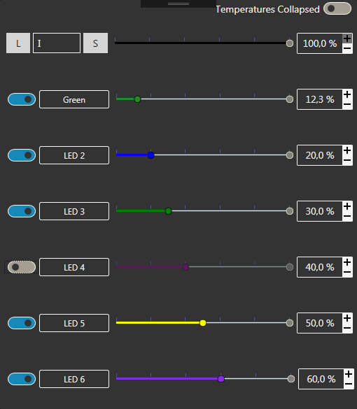 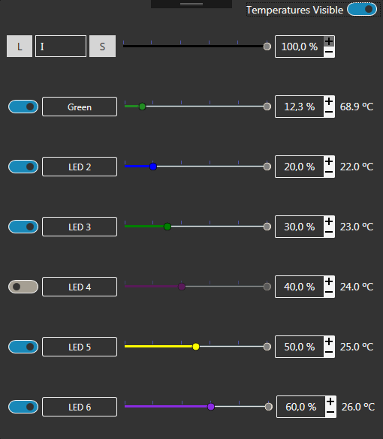 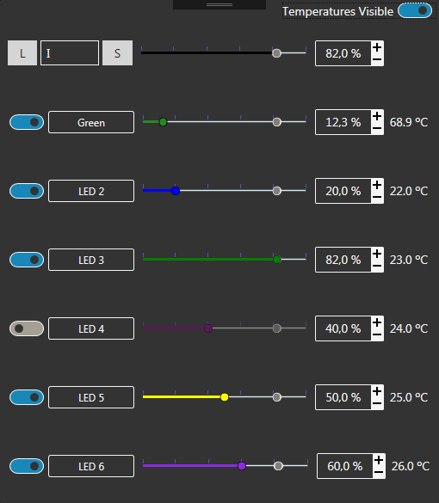

Abbildung Visible Temperatures Abbildung Hidden Temperatures Abbildung 3 Moved LinearMode-Slider